ỨNG DỤNG THỰC TẾ ẢO TĂNG CƯỜNG NÂNG CAO NĂNG LỰC QUẢNG BÁ

HÌNH ẢNH THƯƠNG HIỆU CỦA NHÀ TRƯỜNG

Augmented Reality APPLICATION ENHANCED CAPACITY PROMOTION

OF THE SCHOOL'S BRAND IMAGE

Keywords:  Advertisement, Brand image, Augmented reality, The Fourth Industrial Revolution.  Từ khóa:  Quảng bá, Thương hiệu hình ảnh, Thực tế ảo tăng cường, CMCN 4.0 |  | TÓM TẮT:  Nội dung: Trong thời đại Công nghệ 4.0 đang phát triển, công nghệ thực tế ảo tăng cường AR đang là một trong những xu hướng công nghệ lớn mà thế giới đang hướng đến và đặc biệt là các doanh nghiệp và tổ chức đang sử dụng trong các hoạt động và đặc biệt là hoạt động marketing để thu hút khách hàng. Trường Cao đẳng Lý Tự Trọng Thành phố Hồ Chí Minh với phương châm Nhà trường đang xây dựng thành Nhà trường thông minh và có định hướng phát triển để trở thành trường đại học ứng dụng trong tương lai. Do đó, ứng dụng công nghệ thực tế ảo tăng cường vào các hoạt động của Nhà trường là cách để nâng cao thương hiệu của Nhà trường về trường học thông minh trong lòng phụ huynh, sinh viên và các đối tác trong và ngoài nước.  Kết quả: Giới thiệu và mô tả quy trình sử dụng ứng dụng Halo AR để tạo những chương trình AR. Đồng thời, đánh giá sự ưu và nhược điểm khi Nhà trường sử dụng ứng dụng Halo AR trong quá trình sử dụng và ứng dụng công nghệ AR vào các hoạt động của Nhà trường.  Kết luận: Các ứng dụng thực tế ảo tăng cường nói chung và ứng dụng Halo AR nói riêng có thể hỗ trợ và ứng dụng vào các hoạt động của Nhà trường như tuyển sinh hay hoạt động Hội thảo quốc tế và từ đó có thể quảng bá hình ảnh thương hiệu và nâng cao vị thế thương hiệu của Nhà trường.
ABSTRACT:
Context: In the era of developing Technology 4.0, augmented reality technology (AR) is one of the significant technology trends that the world is aiming for, especially for businesses and organisations. in activities and marketing activities to attract customers. Ly Tu Trong College in Ho Chi Minh City with the motto The school is building into a smart school and has a development orientation to become an applied university in the future. Therefore, using augmented reality technology in the school's activities is a way to enhance the school's brand of smart school in the hearts of parents, students and domestic and foreign partners.
Result: Introduce and describe the process of using Halo AR application to create AR programs. At the same time, evaluate the advantages and disadvantages when the School uses the Halo AR application in the process of using and applying AR technology to the School's activities.
Conclusion: Augmented reality applications in general and Halo AR applications, in particular, can support and apply to the University's activities, such as enrollment or international seminar activities, thereby promoting advertising. Promote the brand image and enhance the brand position of the University.

1. Mở đầu
Ngày nay, với sự phát triển nhanh chóng của Cách mạng công nghiệp 4.0 (CMCN 4.0) cùng với những đột phá trong công nghệ như trí tuệ nhân tạo, robot, in 3D hay công nghệ nano, công nghệ sinh học,….đã làm thay đổi và trở thành một phần không thể thiếu trong cuộc sống của con người cũng như là hoạt động của các doanh nghiệp, tổ chức (Marr, 2018). Nói đến các đột phá về công nghệ, không thể không nhắc đến sự xuất hiện của công nghệ thực tế ảo tăng cường – Augmented reality (AR) và cùng với sự hiện diện không thể thiếu của các thiết bị công nghệ trong cuộc sống của thiết bị di động và các thiết bị công nghệ khác, các doanh nghiệp và tổ chức đã bắt đầu sử dụng AR trong hoạt động quảng bá của họ (Rauschnabel và cộng sự, 2019). According to (Rauschnabel và cộng sự, 2019), AR chính là đại diện cho việc đưa vào nhận thức của người dùng về thế giới thực tế thông qua việc sử dụng định dạng phương tiện truyền thông sáng tạo tích hợp với những thông tin ảo.
Trường Cao đẳng Lý Tự Trọng Thành phố Hồ Chí Minh hiện nay đang ứng dụng và hoạt động đào tạo chất lượng cao của một Nhà trường thông minh cũng như là đang hướng mục tiêu trở thành trường đại học ứng dụng trong thời đợi Công nghiệp 4.0. Do đó, việc ứng dụng thực tế ảo tăng cường trong việc quảng bá hình ảnh Nhà trường là một hoạt động cần thiết và cần được nghiên cứu, phát triển để giúp quý vị phụ huynh và các em học sinh – sinh viên dễ dàng biết đến Nhà trường cũng như là giúp hoạt động tuyển sinh của Nhà trường có thể diễn ra một cách thuận lợi hơn. Trong bài nghiên cứu này, nhóm tác giả sẽ giới thiệu về công nghệ thực tế ảo tăng cường cũng như cách sử dụng phần mềm ứng dụng AR hiện nay trên điện thoại thông minh – smartphone để tạo lập hình ảnh quảng bá thương hiệu Nhà trường bằng thực tế ảo thông mình cũng như sự hiệu quả và những cơ hội và thách thức mà Nhà trường sẽ gặp phải khi sử dụng ứng dụng phần mềm AR có sẵn trên điện thoại để quảng bá hình ảnh thương hiệu và tuyển sinh của Nhà trường.
2. Kết quả nghiên cứu
2.1. Công nghệ thực tế ảo tăng cường và việc ứng dụng trong quảng bá của các tổ chức doanh nghiệp:
Công nghệ thực tế ảo tăng cường xuất hiện lần đầu tiên vào năm 1957 bởi nhà quay phim – ông Morton Heilig khi ông phát minh ra Sensorama để truyền tải những hình ảnh, âm thanh, những rung động và mũi hương đến người xem và trong giai đoạn, những hình ảnh và âm thanh này không được xử lý bằng hệ thống máy tính (Carmigniani và các đồng nghiệp, 2011). Và theo thời gian, với sự phát triển của công nghệ cùng với sự ra đời và phát triển trở thành một công cụ không thể thiếu trong cuộc sống của thiết bị di động thông minh – smartphone, AR đã trở thành xu hướng công nghệ lớn hiện nay mà các doanh nghiệp và tổ chức đang theo đuổi và phát triển mạnh mẽ ngày nay (Carmigniani và các đồng nghiệp, 2011 và TheFranklinInstitute, 2022). Ngày nay, càng ngày càng nhiều ứng dụng AR ra đời và phát triển đã giúp cho các doanh nghiệp, tổ chức và các cá nhân tiếp cận AR một cách dễ dàng hơn bằng chính thiết bị di động của bản thân.
Công nghệ thực tế ảo tăng cường, theo định nghĩa của Carmigniani và các đồng nghiệp (2011), là việc xem trực tiếp hoặc gián tiếp thế giới thực tế sau khi đã nâng cấp hoặc tăng cường bằng cách thêm những thông tin ảo đã được máy tính tạo ra. Định nghĩa một cách đơn giản, AR chính là công nghệ cho phép con người có thể nhìn thế giới thật thực tế ngay trước mắt với những hình ảnh ảo đã được gắn vào những vị trí hay đối tượng thực đó (Hình 1) (Billinghurst, 2002 và TheFranklinInstitute, 2022). Mục tiêu chính của AR chính là đơn giản hóa của sống của con người cũng như là nâng cao nhận thức và sự tương tác của họ với thế giới thực thông qua việc đưa thông tin ảo vào thế giới xung quanh trực tiếp hay bất kỳ góc nhìn gián tiếp nào về môi trường thế giới thật như livestream (Carmigniani và các đồng nghiệp, 2011).
Ngày nay, khi thiết bị di động trở thành một công cụ không thể thiếu trong cuộc sống và công nghệ thực tế ảo tăng cường đang trở thành xu hướng công nghệ mới hiện nay (Carmigniani và các đồng nghiệp, 2011 và TheFranklinInstitute, 2022) nên ngày càng nhiều các ứng dụng về AR được thiết kế trên các thiết bị điện thoại Android và IOS. Từ đó, mọi người có thể dễ dàng sử dụng và mang theo công nghê AR mọi lúc mọi nơi và ngày cả khi di chuyển.
Muốn sử dụng công nghệ AR từ điện thoại, người dùng chỉ cần sử dụng điện thoại của mình có cài đặt ứng dụng AR để quét hình ảnh, barcode,….là đã có thể xem những hình ảnh 3D, video giới thiệu mà người khác hay các doanh nghiệp/ tổ chức muốn giới thiệu cho mình. Để sử dụng công nghệ AR trong cuộc sống rất đơn giản khi chỉ cần một thiết bị di động thông minh có cấu hình đơn giản và lựa chọn bất kỳ ứng dụng native AR như đối với các dòng điện thoại của Samsung thì có ứng dụng AR Zone với các tính năng về AR Emoji và AR Doodle và với các thiết bị IOS, người dùng trải nghiệm công nghệ AR thông qua ARKIT được thiết kế và phát triển bởi công ty Apple vào năm 2017. Ngoài ra, người dùng cũng có thể trải nghiệm sự độc đáo và sáng tạo của công nghệ AR thông qua các ứng dụng phổ biến của bên thứ ba như Snapchat, Pokemon Go, HaloAR, và còn nhiều ứng dụng công nghệ AR mà người dùng có thể tìm kiếm trên của hàng CHPlay hay AppStore và trải nghiệm trên chính điện thoại của mình. Theo báo cáo về Thị trường thực tế ảo tăng cường của công ty Future Market Insights cho thấy rằng bởi vì những tính năng và trải nghiệm độc đáo của công nghệ AR trên thiết bị di động đã kích thích lượng quan tâm đến thị trường thực tế ảo tăng cường, và chỉ tính riêng trong quý 3/2020, thị trường AR trên thiết bị di động tăng từ 6-8% và có xu hướng tăng trưởng để đạt mốc 24 tỷ vào năm 2030 (Phan, 2020) .
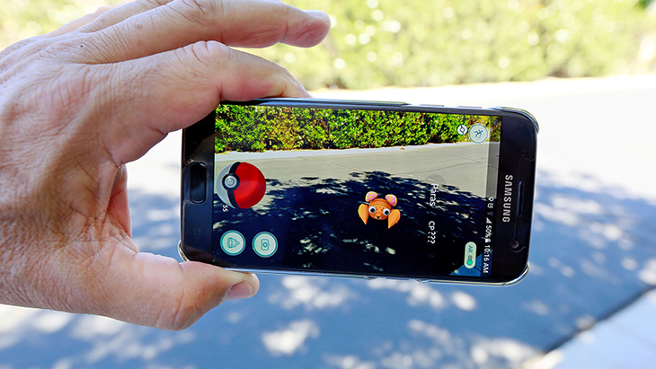
Hình 1 : Công nghệ thực tế ảo tăng cường AR
Marketing được biết đến và có liên quan tới việc “sáng tạo” và “nắm bắt” những giá trị (Kotler và Armstrong, 2010) và việc sử dụng AR để thêm những hình ảnh 3D hay những hình ảnh và video vào những sản phẩm/ dịch vụ thực tế của doanh nghiệp/ tổ chức để tăng tính tương tác và trải nghiệm của khách hàng (Alimamy, 2016). Và từ đó, quảng bá có kết hợp AR sẽ làm tăng mối quan hệ giữa khách hàng và thương hiệu (Owyang, 2010) cũng như là sẽ giúp làm tăng giá trị nhận thức của khách hàng về trải nghiệm sản phẩm/ dịch vụ của doanh nghiệp (Chou, 2009 và Yuan và Wu, 2008). Có thể nói, AR sẽ giúp cho khách hàng có thể cung cấp những trải nghiệm về sản phẩm/ dịch vụ mà họ mong muốn và có thể dễ dàng chia sẻ với bạn bè về điều này (Benjamin, 2009).
Với sự ra mắt lần đầu tiên của chiến dịch quảng bá kết hợp AR trên thị trường, đã và ngày càng có nhiều doanh nghiệp tìm kiếm và khám phá những lợi ích mà AR mang lại để có thể thu hút được khách hàng (Clawson, 2009). Và ngày càng có nhiều công ty lớn sử dụng chiến lược này để quảng bá hình ảnh thương hiệu như tập đoàn Procter&Gamble, Walmart, Coca-Cola hay các thương hiệu mỹ phẩm đã có ứng dụng AR vào marketing của công ty (Hình 2) (Farhad, 2009 và Brade Mar, 2022). Có thể nói, qua nghiên cứu của Bulearca và Tamarjan (2010) cho thấy rằng quảng bá tiếp thị kết hợp AR có thể mang lại lợi ích cho doanh nghiệp và thương hiệu không chỉ trong thời gian ngắn hạn mà còn cả dài hạn khi có thể tạo được sự hài lòng của khách hàng và từ đó năng cao lòng trung thành của khách hàng, gia tăng doanh số của sản phẩm cũng như là có thêm được kênh quảng bá đáng tin cậy từ chính khách hàng quen thuộc của doanh nghiệp.
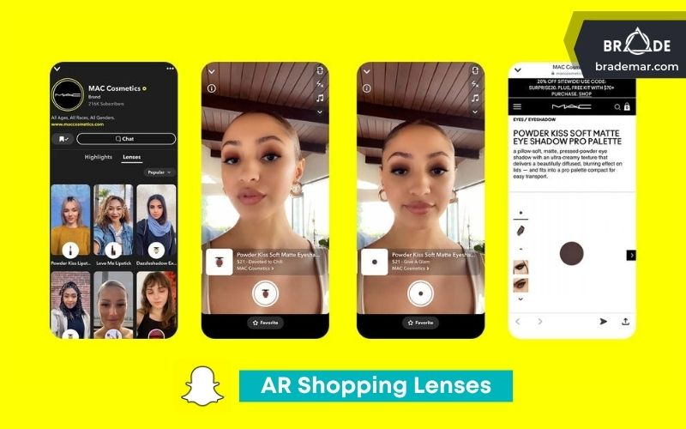
Hình 2: Công ty mỹ phẩm MAC cho phép người dùng dùng thử các loại mỹ phẩm trực tuyến bằng công nghệ AR (nguồn: Brade Mar, 2022)
2.2. Trường Cao đẳng Lý Tự Trọng Thành phố Hô Chí Minh và ứng dụng công nghệ thực tế ảo tăng cường để quảng bá hình ảnh thương hiệu của Nhà trường:
2.2.1. Trường Cao đẳng Lý Tự Trọng Thành phố Hồ Chí Minh và ứng dụng HaloAR:
Hiện nay, trên thị trường công nghệ AR, có rất nhiều ứng dụng xem và thiết kế AR để người dùng có thể trải nghiệm công nghệ AR vào chính cuộc sống của mình. Bên cạnh những ứng dụng được tích hợp vào các thiết bị di động do chính các công ty di động thiết kế AR Emoji, AR Doodle của công ty Samsung hay ứng dụng ARKIT của công ty Apple thì còn nhiều ứng dụng bên thứ ba để người dùng có thể trải nghiệm công nghệ AR như Snapchat, AR Viewer, Halo AR, và những ứng dụng công nghệ trên điện thoại khác. Có thể nói, trong tất cả các ứng dụng công nghệ AR thì ứng dụng Halo AR là một trong những ứng dụng khá độc đáo và có có nhiều tính năng hữu ích dành cho cả doanh nghiệp và người dùng.
Ứng dụng Halo AR là ứng dụng về công nghệ thực tế ảo tăng cường do công ty LightUp của Mỹ sáng chế ra để giúp các doanh nghiệp có thể dễ dàng mang hình ảnh và những video thuyết trình vào cuộc sống của mọi người thông qua ứng dụng Halo AR. Mặc dù, Halo AR nói riêng và công ty LightUp nói chung chỉ là những người mới trong thị trường công nghệ thực tê ảo tăng cường, tuy nhiên, nó mang lại rất nhiều lợi ích cho doanh nghiệp và đặc biệt là những phòng nghiên cứu khoa học hay những hoạt động nghiên cứu khoa học cần thiết.
Trường cao đẳng Lý Tự Trọng Thành phố Hồ Chí Minh là một trường cao đẳng trọng điểm của thành phố Hồ Chí Minh trong việc đào tạo và cung cấp lực lượng lao động có tay nghề cho thị trường lao động trong và ngoài nước. Hiện nay, với sự phát triển mạnh mẽ của Công nghệ 4.0 và với định hướng phát triển mà Nhà trường đang xây dựng để trở thành Nhà trường thông minh cũng như là trong tương lai phát triển thành Trường Đại học ứng dụng, do đó, việc sử dụng công nghệ thực tế ảo tăng cường AR trong Nhà trường là xu hướng mà Nhà trường đã và đang hướng đến. Việc sử dụng công nghệ AR trong marketing và các hoạt động của Nhà trường sẽ giúp Nhà trường nâng cao được thương hiệu Nhà trường thông minh trên thị trường. Với ứng dụng Halo AR, Nhà trường có thể marketing và giới thiệu những thông tin và các chương trình mà hiện nay Nhà trường đang có tới các em sinh viên, phụ huynh cũng như là các đối tác doanh nghiệp, tổ chức trong và ngoài nước. Như vậy, chỉ bằng việc quét hình ảnh hay cảnh vật xung quanh, là các em sinh viên, phụ huynh cũng như là các đối tác doanh nghiệp, tổ chức trong và ngoài nước có thể biết được thông tin mà Nhà trường đã lồng ghép vào thông qua ứng dụng Halo AR. Ứng dụng Halo AR có rất nhiều tính năng, tiện ích độc đáo phù hợp với tất cả các hoạt động của Nhà trường, và đồng thời, Halo AR cũng rất dễ dàng sử dụng nên dù là Nhà trường hay các phụ huynh sinh viên và các đối tác của Nhà trường đều có thể sử dụng một cách dễ dàng.
Bước 1: Người dùng có thể tải ứng dụng Halo AR trên cửa hàng CHPlay hay AppleStore (Hình 3).
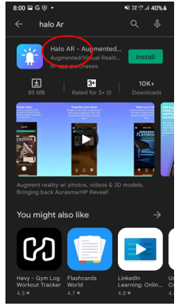
Hình 3: Tìm kiếm và tải tài khoản trên CHPlay
Bước 2: Truy cập vào ứng dụng và tạo tài khoản để sử dụng, và đối với úng dụng Halo AR(Hình 4).

Hình 4: Tạo tài khoản sử dụng bằng gmail cá nhân hay tài khoản khác.
Người dùng có thể sử dụng tài khoản gmail hay tạo tài khoản khác trên Halo AR. Trong trường hợp người dùng không muốn tạo tài khoản thì vẫn có thể bấm “Skip” ở cuối để vào thẳng ứng dụng và sử dụng luôn. Hiện tại ứng dụng Halo AR hoàn toàn miễn phí nên người dùng có thể thỏa sức sáng tạo với những tính năng độc đáo dành cho công nghệ AR trên ứng dụng.
Đây là màn hình chính của ứng dụng khi người dùng sử dụng (Hình 5)
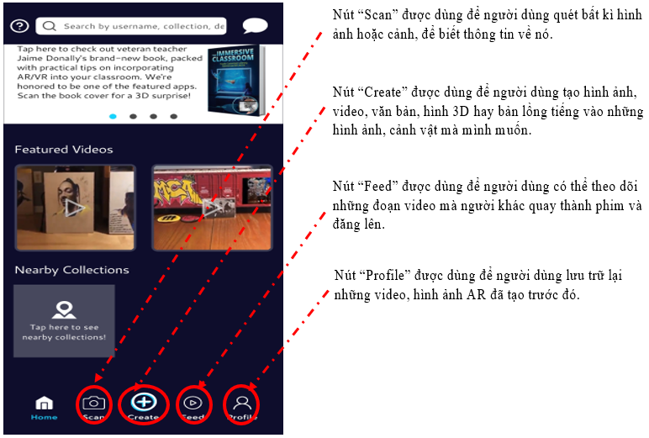
Hình 5: Màn hình chính của ứng dụng
Bước 3:
- Đối với Nhà trường tạo lớp phủ hình ảnh, video hay hình ảnh 3D lên hình ảnh hay cảnh vật xung quanh:
Nhà trường sẽ chọn “Create” và tùy vào loại ngữ cảnh mà lựa chọn hình thức AR cho phù hợp. Hình 6 dưới đây liệt kê những loại hình công nghệ AR mà Nhà trường hay người dùng có thể lựa chọn tùy theo mong muốn của bản thân.
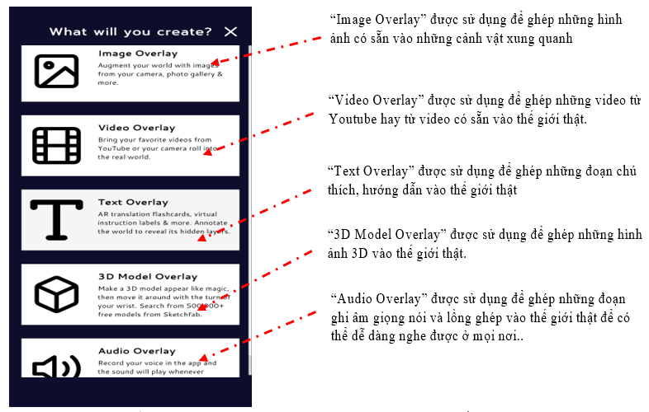
Hình 6: Các loại hình thức AR ứng dụng Halo AR cung cấp
- Đối với phụ huynh, sinh viên hay các đối tác của Nhà trường:
Để có thể dễ dàng sử dụng ứng dụng Halo AR và xem những trải nghiệm những chương trình công nghệ thực tế ảo tăng cường mà Nhà trường đã sáng tạo, các phụ huynh, sinh viên hay các đối tác của Nhà trường chỉ cần chọn vào “Tap here to see nearby collections!” và sau đó chọn “Follow” (Hình 7 và Hình 8) thì đã có thể quét và xem những chương trình công nghệ thực tế ảo tăng cường AR mà Nhà trường đã tạo lập ra bằng ứng dụng Halo AR.
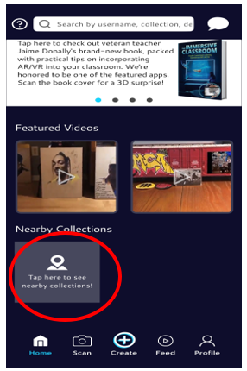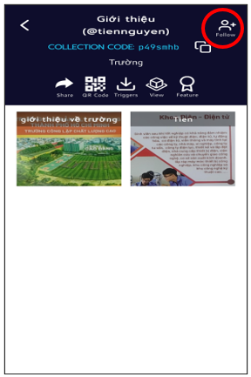
Hình 7: Tìm kiếm tập chương trình xung quanh Hình 8: Chương trình mình đang tìm và theo dõi
Bước 4: Sau khi đã hoàn thành các bước, các phụ huynh, sinh viên và các đối tác của Nhà trường vào “Scan” là có thể trải nghiệm những chương trình AR mà Nhà trường tạo ra bằng ứng dụng Halo AR
. 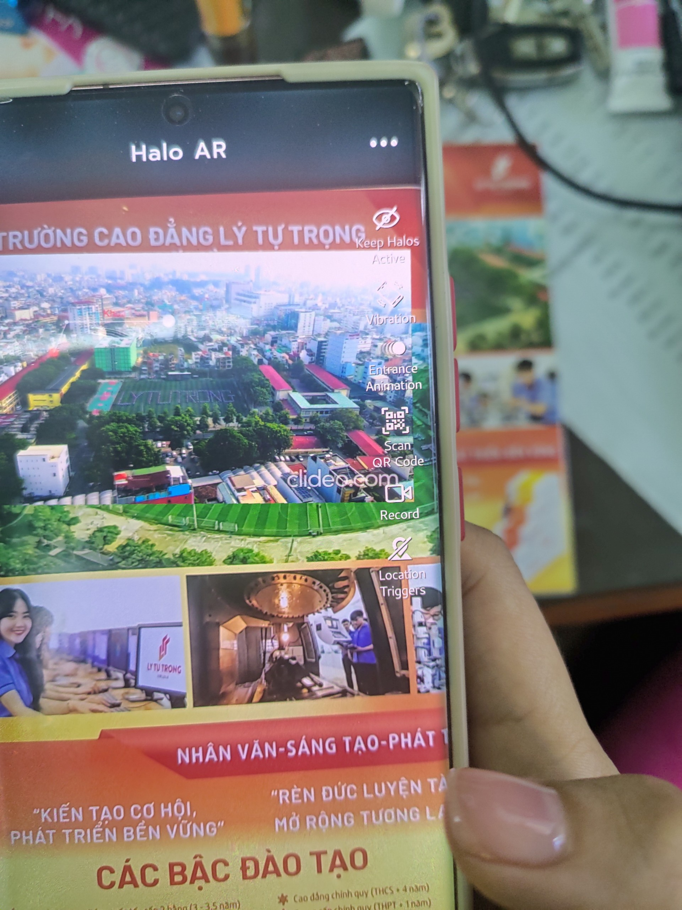
Hình 9: Kết quả khi sử dụng Halo AR quét xem video clip giới thiệu về trường khi quét vào quyển tuyển sinh của Nhà trường.
2.2.2. Những ưu điểm và nhược điểm khi Nhà trường sử dụng ứng dụng công nghệ thực tế ảo tăng cường Halo AR:
- Ưu điểm khi khi dụng công nghệ thực tế ảo tăng cường Halo AR:
Thứ nhất, Nhà trường có thể dễ dàng sử dụng và sáng tạo hình ảnh hay video và ghép vào cảnh vật hay trên cuốn tuyển sinh, tài liệu giới thiệu về Nhà trường hay bất kỳ chương trình mà Nhà trường tổ chức.
Thứ hai, trong thời đại Công nghệ 4.0, khi ứng dụng công nghệ thực tế ảo tăng cường vào các hoạt động của Nhà trường sẽ giúp Nhà trường nâng cao được vị thế cũng như là thương hiệu của Nhà trường trong môi trường trường học thông minh.
Thứ ba, Nhà trường có thể giảm thiểu thời gian trong quá trình tuyển sinh và phụ huynh, sinh viên cũng có thể nắm bắt thông tin tuyển sinh một cách dễ dàng và nhanh chóng hơn khi chỉ cần mở ứng dụng Halo AR và quét bất kì vị trí nào trên cuốn tập tuyển sinh là có thể dễ dàng nắm bắt những thông tin về trường, về ngành học mà phụ huynh, sinh viên đang quan tâm.
Thứ tư, bằng chính những trải nghiệm về công nghệ thực tế ảo tăng cường, hình ảnh cũng như thương hiệu của Nhà trường sẽ tạo nên sự thu hút, tiềm năng và định hướng phát triển về một môi trường học thông minh mà Nhà trường mang lại.
- Nhược điểm khi khi dụng công nghệ thực tế ảo tăng cường Halo AR:
Hiện tai, do đang sử dụng ứng dụng của bên thứ ba nên sẽ hơi tốn thời gian trong quá trình hướng dẫn phụ huynh, sinh viên cũng như các đối tác của Nhà trường tải và sử dụng ứng dụng Halo AR.
Thứ hai, ứng dụng Halo AR là ứng dụng của công ty Mỹ nên hiện tại chỉ dùng ngôn ngữ là Tiếng anh và chưa thể tủy chỉnh ngôn ngữ nên sẽ rất khó cho Nhà trường và đặc biệt là phụ huynh và sinh viên trong quá trình sử dụng ứng dụng.
Thứ ba, do đây là ứng dụng AR của bên thứ ba nên hiện tại sẽ còn nhiều tính năng chưa thể theo yêu cầu và mong muốn của Nhà trường trong quá trình thiết kế và tạo chương trình AR.
Thứ tư, mục quét của ứng dụng halo AR chưa nhạy khi nhận hình ảnh nên trong quá trình quét sẽ hiện thị chậm.
Thứ năm, Nhà trường sẽ dễ gặp khó khăn trong quá trình chia sẻ và để phụ huynh, sinh viên hay các đối tác quét và trải nghiệm những chương trình AR mà Nhà trường đã sáng tạo nếu như Nhà trường không tạo và để chế độ Bộ sưu tập chương trình AR dưới chế độ công khai.
Cuối cùng, trong quá trình tìm kiếm Bộ sưu tập chương trình AR của Nhà trường, phụ huynh, sinh viên hay các đối tác sẽ gặp khó khăn nếu như có xung quanh họ có nhiều người tạo Bộ sưu tập chương trình AR và điều đó dẫn đến họ khó tìm được và theo dõi đúng Bộ sưu tập của Nhà trường.
Ứng dụng thực tế ảo tăng cường Halo AR mặc dù là một ứng dụng công nghệ mới của công ty khởi khởi nghiệp Mỹ nhưng những tính năng của ứng dụng khá độc đáo và có thể hỗ trợ cho các hoạt động của Nhà trường và đặc biệt là trong hoạt động tuyển sinh và hoạt động Hội thảo quốc tế. Ứng dụng này có thể giúp cho Nhà trường có thể nâng cao vị thế trong môi trường thông minh và sẽ giúp Nhà trường tạo thêm sự tin tưởng và thu hút đến từ phía phụ huynh, sinh viên cũng như là các đối tác của Nhà trường.
3. Kết luận
Cuộc cách mạng Công nghiệp 4.0 ngày càng phát triển mạnh mẽ, trong tương lai công nghệ thực tế ảo tăng cường AR sẽ là xu hướng ứng dụng vào các hoạt động của các tổ chức và doanh nghiệp. Mặc dù hiện nay, công nghệ này còn mới và sẽ mang lại nhiều khó khăn cho Nhà trường trong quá trình sử dụng và mang AR vào các hoạt động của Nhà trường. Tuy nhiên, với chủ động, linh hoạt và sáng tạo của các cán bộ - nhân viên - giáo viên trường Cao đẳng Lý Tự Trọng Thành phố Hồ Chí Minh, trong tương lai gần, công nghệ thực tế ảo tăng cường có thể trở thành một trong những ứng dụng phổ biến được sử dụng trong các hoạt động của Nhà trường. Đồng thời trong tương lai, các giảng viên của Nhà trường cũng sẽ ứng dụng thực tế ảo tăng cường AR trong các bải giảng trên lớp để có thể mang lại môi trường giảng dạy và học tập thông minh cho sinh viên.

Tài liệu tham khảo:
Alimamy. S, Deans. K. R và Gnoth. J (2016): Augmented Reality: Uses and future considerations in Marketing.
Retrieved from website:
https://www.researchgate.net/publication/312008383_Augmented_Reality_Uses_and_Future_Considerations_in_Marketing
Benjamin, K., (2009): Augmented Reality--Battle of the Brands, Revolution Magazine. December, 41-43.

Brade Mar (2022): Coca-Cola và Walmart mở cửa hàng ảo sử dụng công nghệ AR trên Snapchat. Retrieved from website: https://brademar.com/coca-cola-va-walmart-mo-cua-hang-ao-ar-tren-snapchat/

Bulearca. M và Tamarja. D (2010): Augmented Reality: A Sustainable Marketing Tool, Global Business and Management Research: An International Journal. 2(2), 237 - 252

Carmigniani. J, Furht. B, Anisetti. M, Ceravolo. P, Damiani. E và Ivkovic (2010): Augmented reality technologies, systems and applications. Multimedia Tools and Applications, 51, 341-377;

Chou, H.J., (2009): The effect of experiential and relationship marketing on customer value: A case study of international American casual dining chains in Taiwan, Social Behaviour and Personality, 37(7), 993-1008. Retrieved from website: www.ebscohost.com

Clawson, T., (2009): Augmented Reality - Don't Believe The Hype, Revolution Magazine. December, 44-46.

Farhad, M., (2009): Augmented Reality Swoops In, Fast Company, 140. Available from Business Source Complete. Retrieved from website: www.ebscohost.com

LightUp Inc (2022): LightUp. Retrieved from website: https://www.lightup.io/apps

Marr. B (2018): The 4th Industrial Revolution Is Here - Are You Ready? Retrieved from The Forbes website: https://www.forbes.com/sites/bernardmarr/2018/08/13/the-4th-industrial-revolution-is-here-are-you-ready/

Kotler. P và Amstrong. G (2010): Principles of Marketing. United State: Nhà xuất bản Pearson Global

Phan. V. H (2020): Thị trường AR trên thiết bị di động sẽ đạt 24 tỷ USD vào năm 2030. Retrieved from website: https://vietnamnet.vn/thi-truong-ar-tren-thiet-bi-di-dong-se-dat-24-ty-usd-vao-nam-2030-656338.html

Owyang, J., (2010): Disruptive Technology: The New Reality Will be Augmented, Customer Relationship Management Magazine, 32(2), 32-33. Retrieved from website: www.ebscohost.com
Rauschnabel, P. A., Felix, R., & Hinsch, C. (2019): Augmented reality marketing: How mobile AR-apps can improve brands through inspiration. Journal of Retailing and Consumer Services, 49,
43–53.
TheFranklinInstitute (2022): What is Augmented Reality? Retrieved from website: https://www.fi.edu/what-is-augmented-reality
Yuan, Y., và Wu, C., (2008): Relationships Among Experiential Marketing, Experiential Value and Customer Satisfaction, Journal of Hospitality & Tourism Research, 32 (3), 387-410. Retrieved from website: www.ebscohost.com

